KENDİNİ TANIMA VE İLETİŞİM Dersi

Değerlendirme Anketi
29 yanıt

Analiz bilgilerini yayınla

Cinsiyet
29 yanıt
Kopyala

37,9%
Kadın Erkek

62,1%

Genel akademik not ortalamanız
29 yanıt

Kopyala

37,9%

13,8%

17,2%
4,00-3,50
3,49-3,00
2,99-2,50
2,49-2,00
2,00-1,80
1,79 ve altı

17,2%

Sınıfınız
29 yanıt
Kopyala

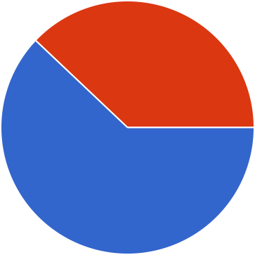

1.
2.
3.
10,3% 4.

86,2%

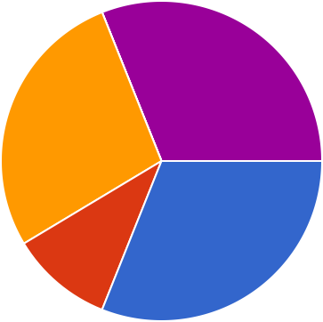
4. Şubeniz
Kopyala
29 yanıt
31%
27,6%
A NORMAL ÖĞRETİM B NORMAL ÖĞRETİM C NORMAL ÖĞRETİM A İKİNCİ ÖĞRETİM
B İKİNCİ ÖĞRETİM
31%

DERSTEN SORUMLU ÖĞRETİM ELAMANINI DEĞERLENDİRME
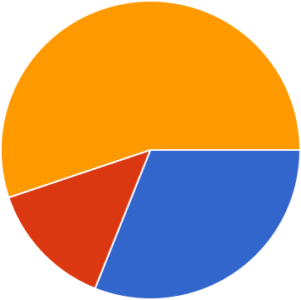
6. Bu dersle ilgili yaşadığım problemleri dersin öğretim elemanından
destek alarak çözebildim.
29 yanıt
Kopyala
48,3%
Katılmıyorum
Ne katılıyorum ne de katılmıyorum
Katılıyorum
24,1%
27,6%
7. Bu dersin öğretim elemanı dönem başında, dersin amacı, dersle
ilgili kazanımlar hakkında bilgi vermiş, temel ve yardımcı kaynaklar önermiştir.
29 yanıt
Kopyala
55,2%
Katılmıyorum
Ne katılıyorum ne de katılmıyorum
Katılıyorum
13,8%
31%

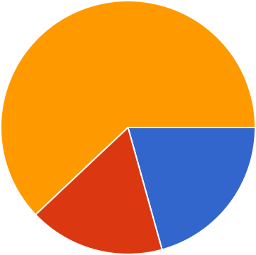Bu dersin öğretim elemanı ders notlarını zamanında vermiştir.
29 yanıt

Kopyala

62,1%
Katılmıyorum
Ne katılıyorum ne de katılmıyorum
Katılıyorum

20,7%

17,2%

Bu dersin öğretim elemanı her hafta (resmi tatiller ve vize dönemi haricinde ) düzenli olarak ders işlemiştir
29 yanıt
Kopyala

69%
Katılmıyorum
Ne katılıyorum ne de katılmıyorum
Katılıyorum

17,2%

13,8%

Bu dersin öğretim elemanı ders süresini verimli kullanmıştır.
29 yanıt
Kopyala

58,6%
Katılmıyorum
Ne katılıyorum ne de katılmıyorum
Katılıyorum

24,1%
17,2%

Bu dersin öğretim elemanı genel olarak zamanında sınıfa gelerek dersi başlatmıştır.
29 yanıt

Kopyala

51,7%
Katılmıyorum
Ne katılıyorum ne de katılmıyorum
Katılıyorum

17,2%
31%

Bu dersin öğretim elemanı dersle ilgili somut örnekler vererek anlaşılır ve etkili bir şekilde dersi anlatmıştır.
29 yanıt
Kopyala

72,4%
Katılmıyorum
Ne katılıyorum ne de katılmıyorum
Katılıyorum

24,1%

Bu dersin öğretim elemanı derse katılım konusunda öğrencileri teşvik edici yaklaşımlar sergilemiştir.
29 yanıt

Kopyala

69%
Katılmıyorum
Ne katılıyorum ne de katılmıyorum
Katılıyorum

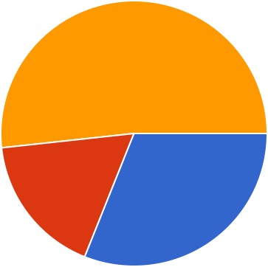

24,1%

Bu dersin öğretim elemanına ders dışında kolay ulaşılmıştır.
29 yanıt

Kopyala

41,4%
Katılmıyorum
Ne katılıyorum ne de katılmıyorum
Katılıyorum

24,1%

34,5%

Bu dersin öğretim elemanı öğrencilerin soru ve önerilerine karşı duyarlı davranmıştır.
29 yanıt
Kopyala

58,6%
Katılmıyorum
Ne katılıyorum ne de katılmıyorum
Katılıyorum

20,7%
20,7%

Bu dersin öğretim elemanı derslerde öğretim teknolojileri (projeksiyon cihazı, bilgisayar, internet, video vb) etkili olarak kullanmıştır.
29 yanıt

Kopyala

37,9%
Katılmıyorum
Ne katılıyorum ne de katılmıyorum
Katılıyorum

27,6%

34,5%

Bu dersin öğretim elemanının yoklama ve devamsızlık işlemlerini etkin bir biçimde takip ettiğine inanıyorum.
29 yanıt

Kopyala

58,6%
Katılmıyorum
Ne katılıyorum ne de katılmıyorum
Katılıyorum

34,5%

Bu dersin sınav soruları ders içeriğine uygun hazırlanmıştır.
29 yanıt
Kopyala

55,2%
Katılmıyorum
Ne katılıyorum ne de katılmıyorum
Katılıyorum

17,2% 27,6%

Bu dersi, ders saatlerinde yeterince dinledim.
29 yanıt
Kopyala

72,4%
Katılmıyorum
Ne katılıyorum ne de katılmıyorum
Katılıyorum

20,7%

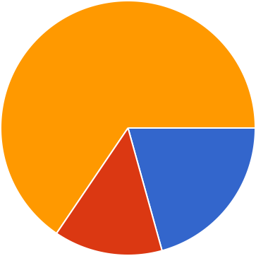
20. Bu ders mesleki gelişimime katkı sağlamıştır.
29 yanıt
Kopyala
Katılmıyorum
65,5%
Ne katılıyorum ne de katılmıyorum
Katılıyorum
20,7%
13,8%
21. Bu ders bireysel gelişimime katkı sağlamıştır.
29 yanıt
Kopyala
58,6%
Katılmıyorum
Ne katılıyorum ne de katılmıyorum
Katılıyorum
24,1%
17,2%



